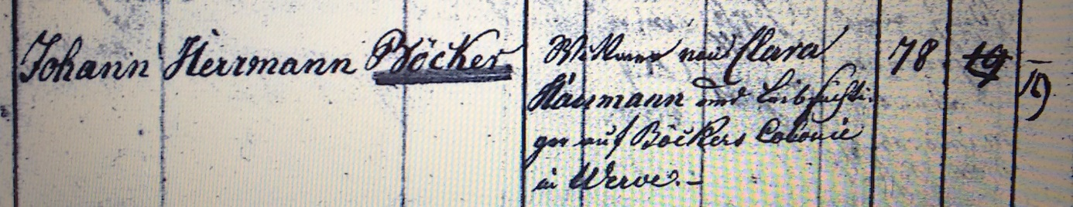

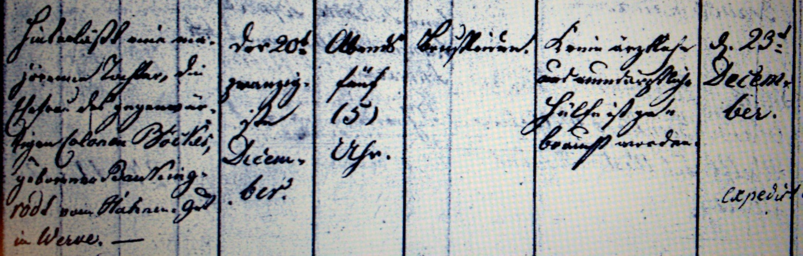

Kirchenbuch Heeren 1831; ARCHION-Bild 44 in „Beerdigungen 1820 – 1870“
Abschrift:
„Johann Herrmann Böcker, Wittwer von Clara Haumann und Leibzüchtiger auf Böckers Colonie in Werve; Alter: 78 Jahre 19 Tage; hinterläßt eine majorenne Tochter, die Ehefrau des gegenwärtigen Colonen Böcker geborener Bauckingrodt vom Hahnen-Gut in Werve; Todesdatum: 20ter December abends 5 Uhr; Todesursache: Brust…; keine ärztliche und wundärztliche Hülfe ist gebraucht worden; Beerdigungsdatum: 23ter December“.

